VEIVISEREN

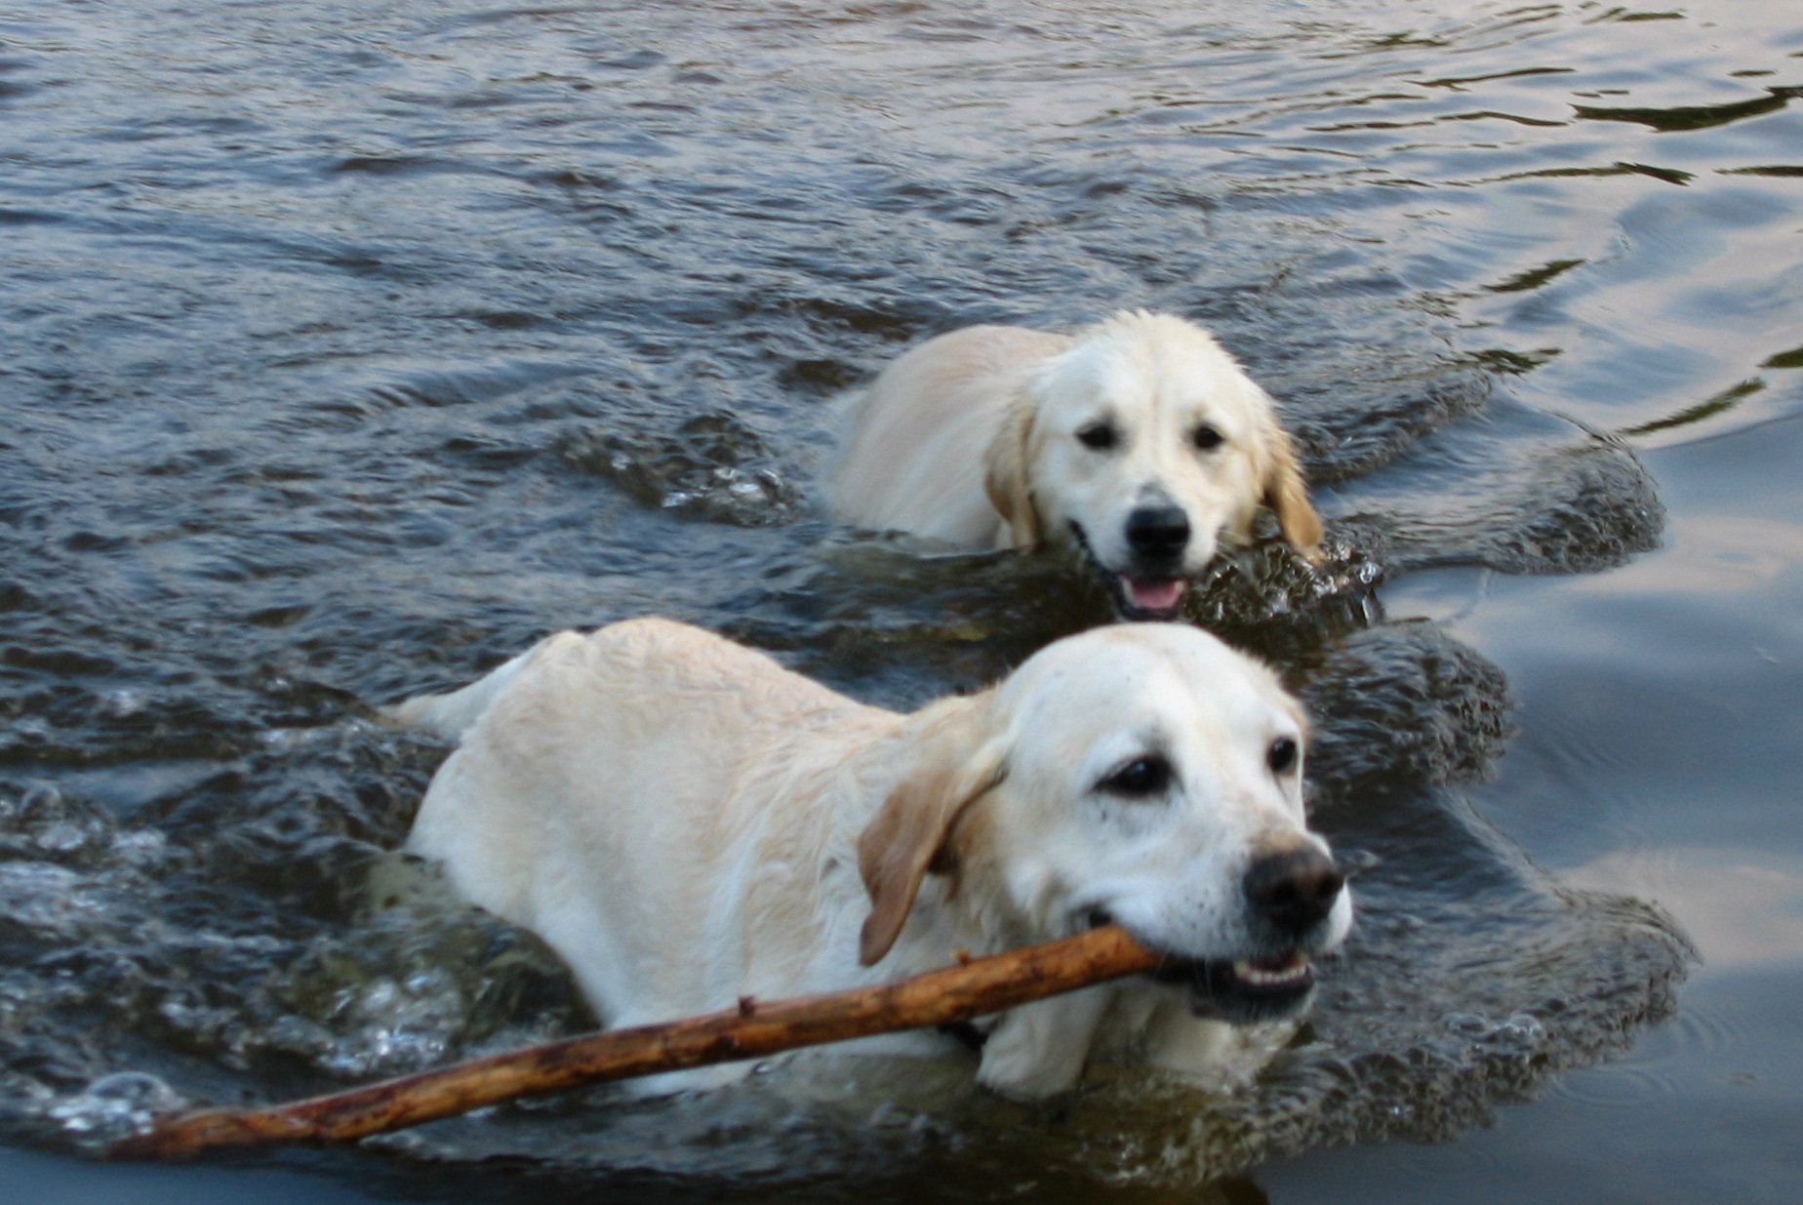

Marie-Lisbet Amundsen

2011.

LESE- OG SKRIVETEST

Grunnleggende lese- og skriveferdigheter.
Auditivt - og visuelt korttidsminne.

INTRODUKSJON

VEIVISEREN er et er et PC basert hjelpemiddel for pedagoger som jobber med grunnleggende lese- og skrivetrening. Programmet består av tre separate tester; lesetest, skrivetest og en test som måler auditivt og visuelt korttidsminne.

De tre testene består av deltester med økende vanskelighetsgrad. Programmet er basert på et stort antall oppgaver, og vil automatisk velge et nytt sett med oppgaver hver gang testen benyttes. Dette hindrer at brukeren profitterer på at han «lærer» oppgavene.

Testresultatene vises som kurver eller tabeller på skjermen, og kan også skrives ut. Ved at man på denne måten viser framgang over tid, blir det den enkeltes elevs fremgang som kommer i fokus.

- Resultatene dokumenterer elevens ferdigheter. Dette kan benyttes som utgangspunkt når videre undervisningsopplegg planlegges.

- Lærer, foresatte og eleven selv vil kunne se framgang, og kan snakke sammen om videre opplegg. På denne måten kan lærer legge til rette for et godt samarbeid med hjemmet, samtidig som eleven forhåpentligvis kan oppleve arbeidet som mer meningsfullt.

- Den enkle måten testen er bygget opp på gjør resultatene lett forståelige, også for andre fagpersoner.

- Det kan være motiverende for eleven å se egen fremgang. Søylediagrammene kan også bidra til å synliggjøre overfor eleven hva han eller hun mestrer.

BAKGRUNN FOR TESTEN.

Påvisning av fremgang vil kunne bidra til å øke motivasjonen for eleven. Samtidig vil man kunne planlegge videre opplegg sammen med eleven. Resultatene er lette å tolke, ikke bare for den som blir testet, men også for de foresatte.

Det er tilfeldig hvilke ord, setninger eller lesestykker eleven blir presentert for. Dette gjør at det er liten sannsynlighet for at brukeren profitterer på at han eller hun blir kjent med oppgavene. Derfor kan man gjenomføre testen så ofte en vil uten fare for dette.

Det er ingen tidsfrist for ”besvarelse” av oppgavene. Dette fordi tidspress vil kunne bidra til å skape spenninger og frustrasjon.

MOTORISKE VANSKER

Det er viktig at ikke motoriske vansker, rom- og retningsforstyrrelser, eller lite kjenneskap til bruk av tastatur, hemmer eleven. Hvis eleven har slike vansker, bør læreren eller spesialpedagogen ta ansvar for styring av tastatur og mus.

Når det gjelder bokstavtavlen i lesetesten og figurer og tallsymboler i test for auditivt- og visuelt korttidsminne, kan disse skrives ut i farger på skriveren. Eleven kan da peke på arket han eller hun har foran seg, og slipper å peke direkte på skjermbildet.

Denne bokstavtavlen kan også brukes på skrivetest.

LISENS

Programmet kan fritt lastes ned til bruk i skoler og hjem.

Det er ikke tillatt å videreselge programmet eller å benytte filer som følger med programmet i andre sammenhenger enn som en del av dette programmet.

INSTALLASJON

- Det anbefales at alle andre Windows programmer er stanset før installering.

- Programmet lestes ned som en ”zip-fil”. Denne ekspanderes og filene legges i en midlertidig mappe.

- Start installasjonsprogrammet ”setup.exe” som du finner blant filene. Installasjonsprogrammet vil be deg oppgi hvor du ønsker programmet installert (benytt fortrinnsvis foreslått mappe). Utover dette er installasjonen automatisk.

- Når programmet er installert, kan det startes fra «Start menyen» i Windows.

- Du kan nå slette den midlertidige mappen som du opprettet.

- Programmet er tilpasset interaktive tavler.

LYD

For at lyd skal være tilgjengelig i programmet, må Windows være installert med lyd. Som nevnt ovenfor, kreves det et 16 bit lydkort.

Lydnivået styres ikke fra programmet, men settes av lærer enten ved å trykke på «høytaleren» som vises på oppgavelinjen i Windows eller i et “mixer panel” som er tilgjengelig under Windows for de fleste typer lydkort.

I «mixerpanelet» er det to “spaker” som er spesielt viktige, “wave inngang” som settes til max. og “forsterker volum” som vanligvis benyttes til justere lydnivå (når høytalere er koblet til forsterker utgang på lydkortet).

For Soundblaster lydkort, er disse to “spakene” vist nedenfor.

Volum for forsterker utgang. Denne benyttes vanligvis til å regulere lydnivået.

Volum for “Wave inngang”. Denne kan normalt settes til maks.

BRUK AV PROGRAMMET

Programmet er delt inn i følgende tre hoveddeler; Skrivetest, Lesetest og Test for visuelt og auditivt minnespenn. De tre testene startes uavhengig av hverandre, og resultatene fra de respektive testene behandles og vises separat.

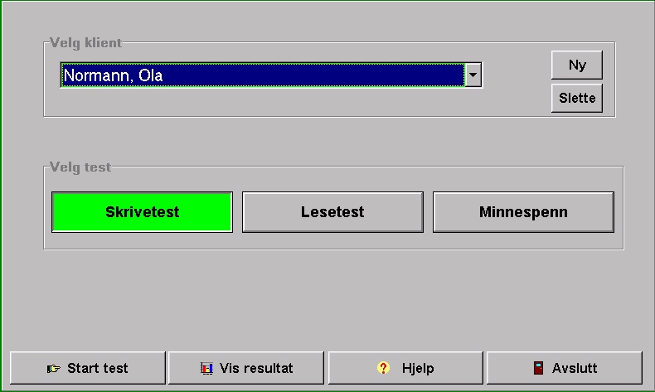

Når man starter programmet, velger man først enten en som er lagt inn tidligere, eller man legger inn en ny ved å trykke på «Ny» øverst til høyre. Navnet på eleven som skal testes, skrives så inn her.

Deretter velger man type test før man starter testen. Dette gjøres ved å trykke på «Start test». Ønsker man å se på tidligere resultater, trykker man på «Vis resultat».

For alle de tre testene vil valgalternativene, som er vist i figuren nedenfor, vises øverst på skjermen. Denne menyen gir tilgang til følgende alternativer:

Skriv:
For enkelte oppgaver kan det skrives ut en «hjelpeside». Denne siden vil være en bokstavtavle eller en side som viser tall eller figurer. Hensikten med dette er at brukere som selv ikke håndterer tastatur og mus, alternativt kan peke på bokstaver, tall eller figurer på et ark.

Neste deltest:
Aktiv deltest avsluttes og neste deltest vil vises. Dette valget benyttes f.eks. hvis man skal vise de ulike deltestene uten å gå igjennom testen på normal måte.

Avbryt testen:
Den valgte testen vil avsluttes og man kommer tilbake til hovedsiden, hvor man kan velge å avslutte programmet, se på resultater eller starte en annen test.

Hjelp:
Dette valget gir forklarende tekst for den enkelte deloppgave.

Skrivetesten

Skrivetesten består av ti deltester, og hver deltest består av ti oppgaver. Alle deltestene gir mulighet for repetisjon av oppgavene så mange ganger vedkommende måtte ønske dette. Det er ingen tidsbegrensning på oppgavene og svaret blir ikke registrert før man trykker «Neste».

I alle deltestene kan brukeren benytte «Backspace» tasten på tastaturet for å endre et svar.

Skrivetesten består av følgende deltester:

- Finne første bokstaven i et ord (forlyd).

- Finne siste bokstaven i et ord (utlyd).

- Finne manglende bokstav inne i et ord (innlyd).

- Skrive ord med to bokstaver.

- Skrive ord med tre bokstaver.

- Skrive ord med fire bokstaver.

- Skrive ord med fem bokstaver.

- Skrive ord med seks bokstaver.

- Dobbeltkonsonant og ikke lydrette ord.

Deltest 1.

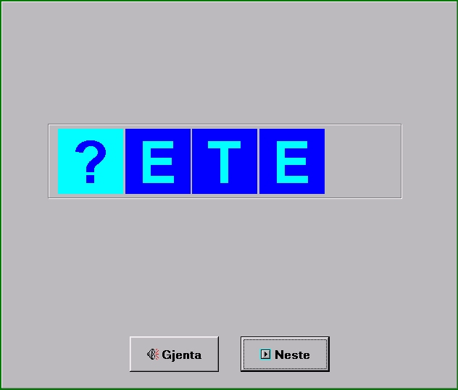

I første deltest skal eleven prøve å finne første bokstaven i ordet (forlyd). Eleven presenteres for et ordbilde der første bokstav mangler, samtidig som ordet uttales med klar og tydelig stemme. Det er viktig at eleven har hørt hvilket ord det er snakk om, og for å sikre dette kan lærer derfor godt be eleven gjenta ordet høyt.

Hvis eleven ønsker å få gjentatt ordet, trykker lærer på «Gjenta».

Ved å trykke på «Neste», bekrefter lærer «svaret» og programmet presenterer neste oppgave.

Deltest 2.

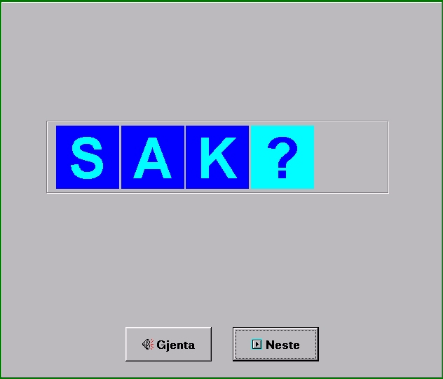

Andre deltest består i å få eleven til å finne den siste bokstaven i ordet som presenteres på skjermen (utlyd). Ordet uttales høyt, og eleven fyller inn bokstaven som passer i slutten av ordet.

Ved å trykke på «Neste», får lærer opp neste ord.

Deltest 3.

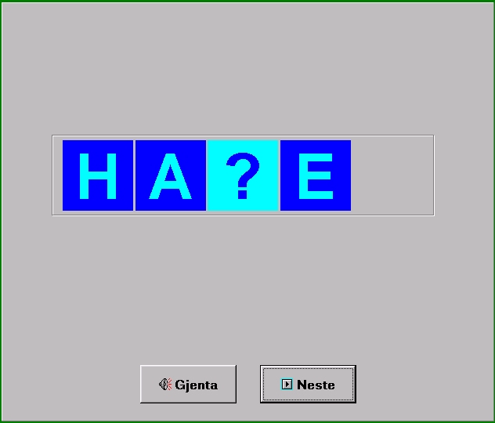

Tredje deltest består i å finne bokstaven inne i ordet som mangler (innlyd).

Som i de to foregående deltestene uttales ordet, og ordbildet presenteres som vist på skjermen. Et felt der det mangler en bokstav er avmerket, og eleven skal prøve å finne bokstaven som mangler. Ved å trykke på «Neste», får eleven presentert neste ord.

Deltest 4.

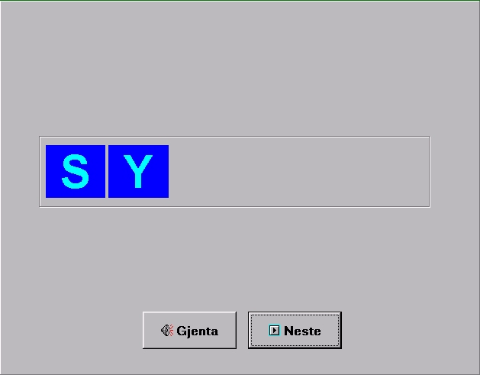

Den fjerde deltesten består av ord med bare to bokstaver. Ordet uttales, og eleven skal skrive ordet. Ved å trykke på «Neste», bekrefter man at «svaret» er gitt, og programmet vil presentere neste oppgave.

Deltest 5, 6, 7 og 8.

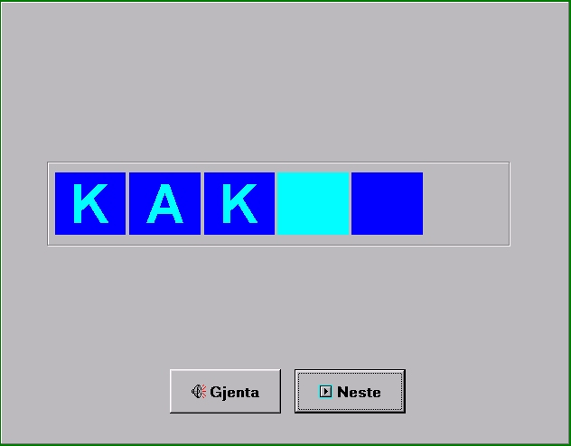

Deltestene 5, 6, 7 og 8 er bygd opp nøyaktig på samme måte som foregående deltest, men vanskelighetsgraden øker gradvis, ved at man utvider ordene med en og en bokstav.

Antall bokstaver er henholdsvis tre, fire, fem og seks i de fire deltestene. Det er avsatt felter på skjermen som indikerer antall bokstaver.

Deltestene har økende vanskelighetsgrad. Testen avsluttes automatisk dersom eleven ikke mestrer deltesten. Dette for å unngå prestasjonsangst, og styrke elevens mestringsopplevelse.

Det er viktig at lærer kommer med oppmuntring og ros underveis, og at testsituasjonen oppleves lystbetont.

Deltest 9 og 10.

- Deltest 9 og 10 er slått sammen, og måler elevens evne til å skrive ikke lydrette ord, og ord med dobbelkonsonant.

- Programmet presenterer ti oppgaver med ikke lydrette ord, og ti oppgaver med ord med dobbeltkonsonant.

- Oppgavene blir presentert i tilfeldig rekkefølge.

- Ved presentasjon av resultater blir resultatene for de to deltestene vist hver for seg.

Lesetest.

Det er i denne testen lagt vekt på leseforståelse og ikke lesehastighet. Derfor kan eleven også her benytte så lang tid han eller hun vil på å ”besvare” oppgavene.

Lesetesten består av de seks deltestene nevnt nedenfor. Hver av disse deltestene består av ti oppgaver.

- Koble fornem til grafem (bokstavtavle).

- Koble figur til ordbilde.

- Skille meningsbærende ord fra «non-ord».

- Lese og forstå hele setninger.

- Fylle inn ord som mangler i setninger.

- Spørsmål knyttet til lesestykker.

Knytte fonem til grafem.

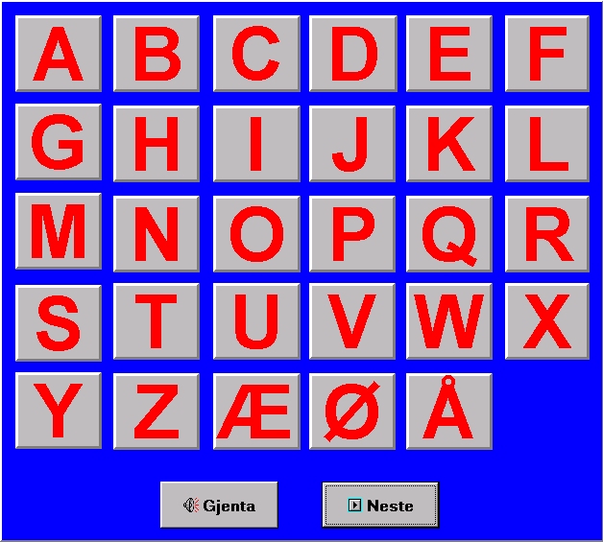

Første deltest måler elevens evne til å knytte fonem til grafem. De 29 bokstavtegnene i alfabetet blir presentert som vist ovenfor.

Ti tilfeldig valgte bokstaver blir lest opp, og lærer ber eleven peke på tilsvarende bokstav på skjermen, eller på en bokstavtavle (som kan skrives ut i farger på skriveren).

Bokstavene blir uttalt i tilfeldig rekkefølge, noe som betyr at det er tilfeldig hvilke bokstaver som velges. Rekkefølgen vil variere fra gang til gang.

Koble ordbilde til figur.

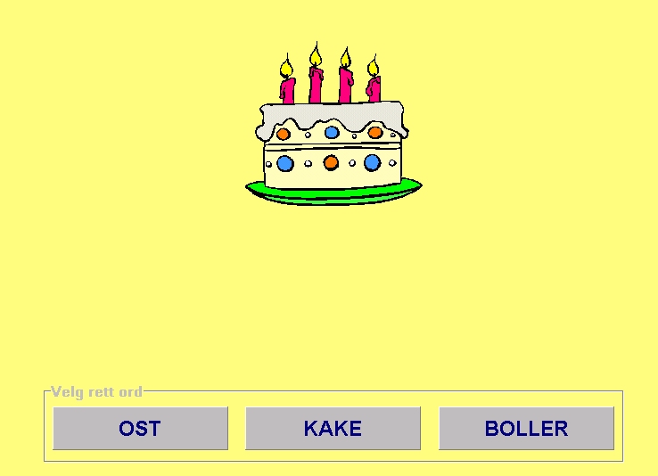

- Deltesten går ut på å finne det ordbildet som passer til figuren.

- For hver oppgave er det en figur og tre svaralternativer.

- Eleven trykker på det ordet som passer til bidlet.

- Neste oppgave presenterteres når eleven trykker på et av svaralternativene.

Skille ”non-ord” fra ord med mening.

- Testen består av ti ord. Disse ordene er valgt tilfeldig fra en liste med like mange ”non-ord” som meningsbærende ord.

- Det er tilfeldig om det enkelte ord er meningsbærende eller ikke.

- Ordet vises på skjermen med rød skrift. Lærer ber eleven om ål trykke på «Galt» eller «Rett» for å markere om ordet har mening eller ikke.

- Neste oppgave vil bli presentert automatisk når eleven trykker på «Rett» eller «Galt».

Setningsforståelse

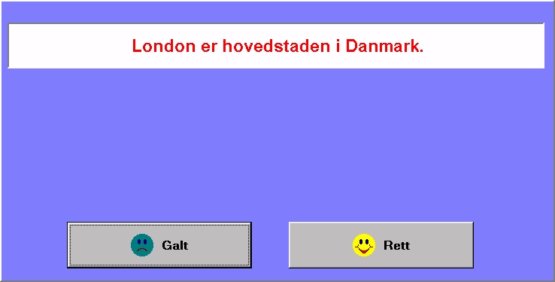

Det vises en setning på skjermen. Lærer spør eleven om å svare om det som står i setningen er rett eller galt. Eleven svarer ved å trykke på «Rett» eller «Galt».

Når eleven har svart på oppgaven, vil neste oppgave presenteres.

Fyll inn ord

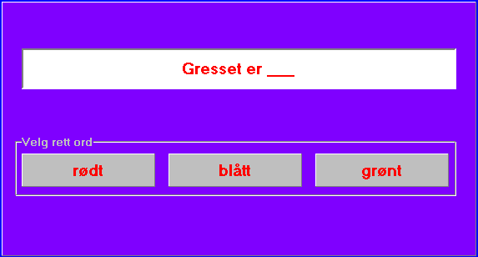

Eleven blir her presentert for setninger som mangler et ord.

Under setningen vises det tre svaralternativer, og lærer ber eleven om å finne hvilket alternativ som er rett.

Når eleven har trykket på «svaret», blir neste oppgave presentert.

Leseforståelse

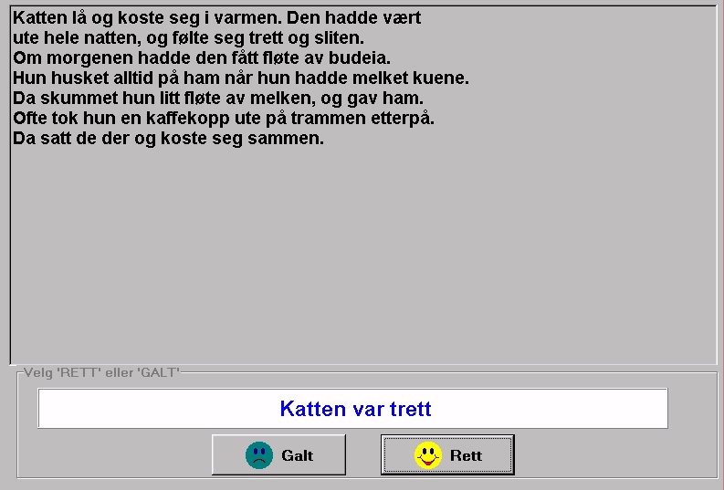

Denne oppgaven er bygd opp av flere ulike lesestykker. Hvert lesestykke inneholder fra 60 til 150 ord.

Eleven blir presentert for fem lesestykker hver gang testen brukes.

For hvert lesestykke vises to påstander knyttet til teksten. Eleven skal angi om påstanden er rett eller gal ved å trykke på «Rett» eller «Galt» nederst på skjermen.

Lesestykket vises på skjermen hele tiden. Dette fordi testen er ment å skulle vise om eleven forstår innholdet når han eller hun leser teksten, og ikke hvor godt vedkommende husker teksten i ettertid.

Test for auditivt- og visuelt korttidsminne.

Den siste testen måler auditivt- og visuelt korttidsminne. Oppgavene består av tilfeldige rekkefølger av figurer og tall som vises på skjermen. Det er derfor ikke mulig at brukeren profitterer på at testen benyttes flere ganger.

Det er mulig å få figurene og tallsymbolene som brukes ut på skriveren, slik at den som testes kan peke på et ark istedenfor på skjermen.

På alle deltestene kan eleven bruke så god tid han eller hun vil.

Den siste deltesten måler evne til å huske figurer som vises med kort separasjonstid. Dette betyr at figurene vises etter hverandre (bare en figur vises om gangen). Vanskelighetsgraden øker ved at hver figur vises i kortere tid.

Det er viktig at eleven forstår at for alle de fem deltestene skal tall og figurer oppgis i riktig rekkefølge.

Når det gjelder korttidsminnet, kan det være aktuelt å ta flere målinger i situasjoner der en for eksempel ønsker å se variasjon i dagsform, eller effekt av gitte medisiner over tid.

Deltest 1.

Den første deltesten går ut på at en kombinasjon av tall uttales av programmet. Når tallene er lest, går det to sekunder før den grønne lampen indikerer at eleven skal angi hvilke tall vedkommende hørte. Dette gjøres enten ved å peke på skjermen, en peketavle med tall, eller ved å si tallene høyt.

På den øverste linjen er det markert med spørsmålstegn hvor mange tall vedkommende skal prøve å huske.

Vanskelighetsgraden øker fra to til seks tall i kombinasjonen. Eleven må klare to oppgaver på fire forsøk for å gå videre til neste vanskelighetsgrad.

Denne testen måler auditivt korttidsminne i forhold til tallbehandling.

Deltest 2.

Eleven blir presentert for ti figurer som vises på skjermen. Dette er figurer med klare, enkle motiver fra kjente ting i dagliglivet.

Følgende figurer går igjen: katt, kake, ost, sykkel, måke, bananer, jakke, hund, eple og en rose. To ord leses høyt, f.eks: «HUND» og «JAKKE». Det markeres med en grønn linje at eleven nå kan peke ut hvilke av de ti figurene som ble nevnt.

Denne testen måler auditivt korttidsminne. Ved å trykke på knappen for «Neste» oppgave, får eleven opp nye figurer på linjen. De ti figurene under linjen er de samme som de som vises ovenfor.

Deltest 3.

Her blir eleven presentert for en kombinasjon av tall som vises i tallrekken øverst. Tallene vises en kort stund før de forsvinner fra skjermen. Lærer ber eleven om å angi kombinasjonen av tall i riktig rekkefølge.

Det er viktig at eleven forstår at rekkefølgen på tallene er av betydning. Også her øker vanskelighetsgraden ved at eleven stadig presenteres for et tall mer.

Eleven må mestre to oppgaver på fire forsøk for å gå videre til neste vanskelighetsgrad.

Neste oppgave får eleven presentert ved å trykke på knappen for «Neste» oppgave.

Denne deltesten tester visuelt korttidsminne i forhold til tallsymboler.

Deltest 4.

Her blir eleven presentert for de samme figurene som i deltest 2.

Et antall figurer vises på den øverste linjen. Disse forsvinner så etter fem sekunder. Eleven skal så peke ut hvilke figurer som ble vist i riktig rekkefølge.

Antall figurer i kombinasjonen øker gradvis fra to til maks. seks. Denne testen måler visuelt korttidsminne.

Deltest 5.

Denne testen viser tre tilfeldige figurer. Hver av de tre figurene vises en periode på skjermen før neste figur vises. Når alle tre figurene har vært vist, skal eleven angi hvilke figurer som ble vist, og rekkefølgen av disse.

Eleven må angi rett «svar» i minst to av fire forsøk for å gå videre til neste vanskelighetsgrad (hastighet).

Det gies et poeng hvis eleven angir rett kombinasjon av figurer når de har vært vist i tre sekunder, to poeng for to sekund, tre poeng for ett sekund, fire poeng for et halvt sekund og fem poeng for en fjerdedels sekund.

Testresultater

Generelt

Alle data fra testene lagres. Dette skjer automatisk når den enkelte test er gjennomført og gir en fin mulighet til å se den enkeltes fremgang i forhold til de tre testene.

Mange elever synes det er motiverende å kunne se egen framgang registrert på denne måten. Man kan også få utskrift av alle testresultatene som er lagret.

Ved beregning av poeng i de ulike deltestene, er det til en viss grad kompensert for tilfeldigheter. Der hvor det f.eks. er gitt to svaralternativer, hvorav det ene er rett, gis det ett poeng for rett svar, og minus ett poeng for galt svar. Dette vil føre til at en elev som bare gir tilfeldige svar i gjennomsnitt vil oppnå null poeng. Tilsvarende korreksjon er også gjort der hvor det presenteres et annet antall svaralternativer.

Hvordan presenteres resultatene

Ved presentasjon av resultater, vil menyen vist nedenfor vises øverst på skjermen.

Denne menyen gir tilgang til følgende:

Skriv:
Testresultatene for den valgte testen vil skrives ut.

Kurver:
Testresultatene for den valgte elev vil vises som kurver, hvor man kan se utvikling over tid, både for den enkelte deltest og for et gjennomsnitt for alle deltestene til valgte test. På kurvene vises en markør (firkant) for hver gang testen har vært benyttet.

Søyler:
Testresultatene for den valgte elev vil vises som søyler. Et slikt «bilde» viser resultatet for den enkelte deltest ved ett gitt tidspunkt.

Tabell:
Testresultatene for den valgte elev vil vises i en tabell. Hver linje i tabellen representerer en registrering.

Hjelp:
Dette valget gir tilgang til diverse informasjon om testen.

Kurver

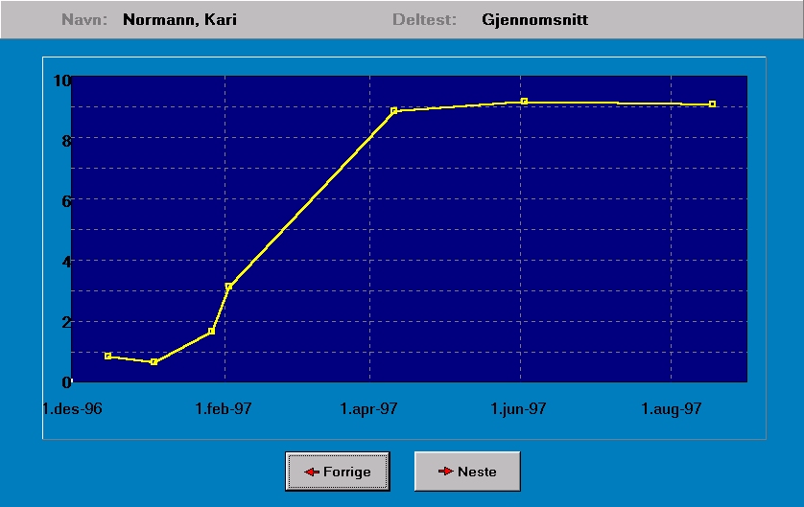

Man kan velge å få ut kurver for hver enkelt deltest. Gjennomsnittet for alle deltestene i testen vises som en egen kurve. Ved å trykke på ”Skriv” vil man få kurvene ut på skriveren.

Merk at for testen «Auditivt og visuelt korttidsminne», inngår ikke den siste deltesten i beregning av gjennomsnitt, da denne deltesten strengt tatt ikke måler minnespenn, men derimot hvor raskt brukeren oppfatter en rekkefølge på tre figurer.

Søylediagram

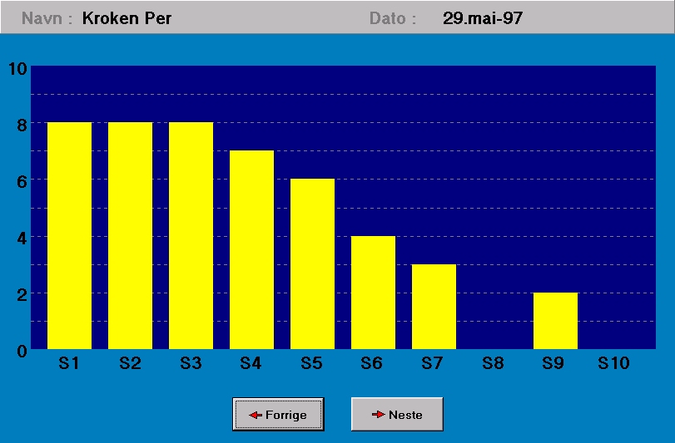

- Man kan også velge å få resultatene vist som søylediagram. Eksemplet viser resultatene fra «Skrivetest» vist som søylediagram.

- Første gang man bruker testen, vil resultatene bli vist i form av søylediagram.

- Her synliggjøres hvilke områder det eventuelt må jobbe mer med.

- Etter en tid kan man ta testen på nytt.

- Testresultatene vises nå i form av kurver som synliggjør eventuell framgang.

Lykke til!

